В.К. Железников «Чучело»
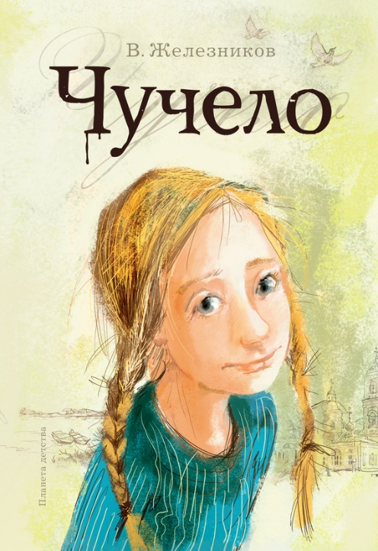
Напрочь лишенная каких-либо искусственных сюжетных построений, до предела достоверная и подлинная, повесть бескомпромиссно, сурово и прямо раскрывает юному читателю сложный духовный мир, трагическую судьбу шестиклассницы Ленки Бессольцевой, приехавшей жить к своему дедушке в старый русский городок, что на берегу Оки.
Так девочка оказалась в новой школе, где ее никто не знал. Но зато все знали ее деда, Николая Николаевича, беззаветно преданного искусству. Он тратил последние сбережения и пенсию на покупку картин своего предка – крепостного художника, а сам ходил в стареньком, в заплатках, пальто и получил за это от мальчишек обидное прозвище Заплаточник. Лишь несколько позже поймут они, что Бессольцев-дед, которого все считали чудаковатым бедняком, на самом деле обладал несметными духовными богатствами, был отличным знатоком живописи, истории, жил напряженной, наполненной высокими патриотическими стремлениями жизнью. Пересмотрят ребята и свое отношение к Бессольцевой-внучке, которой сами же дали однажды с легкомысленной поспешностью еще более обидную и незаслуженную кличку – Чучело. Свою ошибку они поймут лишь тогда, когда события, накалившись до предела, вдруг примут совершенно неожиданный оборот, и правым окажется тот, кого считали предателем, а главная вина падет на человека с безупречной, казалось бы, репутацией, находившегося, выражаясь на языке юристов, «вне всяких подозрений».
Конфликт, круто изменивший судьбу Ленки, заставляет читателя задуматься над очень многими важными проблемами нравственной жизни, прежде всего – человеческой чести и справедливости. Ленка оказалась в немилости у одноклассников. Правда восторжествует, но слишком поздно. Боль, нанесенная человеческой несправедливостью и жестокостью, не затихнет в сердце девочки. Такое не забывается.
Острая, местами даже накаленная до глубокого трагизма, повесть «Чучело» предостерегает юного читателя от поспешности в суждениях о том или ином члене коллектива, учит бережному, чуткому отношению к каждому человеку. Писатель осуждает жестокость и беспринципность, бездушие и черствость, решительно отстаивает высокие нравственные законы человеческого благородства и сострадания, рыцарского отношения к людям.
«И тоска, такая отчаянная тоска по человеческой чистоте, по бескорыстной храбрости и благородству, все сильнее и сильнее захватывала их сердца и требовала выхода», – говорит автор в конце повести о своих юных героях, для которых события, описанные в книге, послужили серьезным нравственным уроком на всю жизнь.
Такие же добрые чувства пробуждает в читателе не только повесть «Чучело», но и все другие книги Владимира Железникова. Они учат чувствовать чужую боль, как свою собственную.
В. Л. Разумневич

Краткое содержание – https://briefly.ru/zheleznikov/chuchelo/
Полный текст – http://rubook.org/book.php?book=144263
Аудиокнига – https://audioknigi.club/zheleznikov-vladimir-chuchelo-drama
Экранизация – https://www.ivi.ru/watch/chuchelo/53545
Биография автора – https://www.livelib.ru/author/27189-vladimir-zheleznikov
Онлайн-тест – http://demsvet.ru/kr/chuchelo1.html

